PERSBERICHT -onder embargo tot 19 mei 7.00 uur-

Oproep aan creatief Nederland: doe mee met Thijs Boontjes’ Grootste Dans- en Showorkest van Nederland
Het optreden luidt op 1 juni ‘iktoon’, de Maand van de Amateurkunst in
Still uit de nieuwe videoclip van Boontjes ‘Alles wat ik kan’ - Credits: rubenpaulruben

Utrecht, 19 mei 2020 – Trek je dansschoenen aan, haal de verkleedkist van zolder, stof je muziekinstrument af of warm die stembanden op. Op maandag 1 juni om 20.00 uur viert muzikant Thijs Boontjes deze unieke zomer door op te treden, samen met het grootste Dans- en Showorkest dat Nederland ooit heeft gekend. Om dit live concert te realiseren roept Boontjes iedereen op om mee te doen via Zoom en social media. Door mee te dansen, zingen en muziek te maken. Andere creatieve uitingen zijn ook van harte welkom. Boontjes schreef het nummer ‘Alles Wat Ik Kan’ speciaal voor de aftrap van iktoon, Maand van de Amateurkunst om de bijzondere vijfde editie te vieren. Meer informatie en inschrijven voor het Grootste Dans- en Showorkest kan via www.iktoon.nl.

‘Juist in deze tijd wordt het belang van kunst en cultuur massaal onderstreept. Creatieve activiteiten brengen plezier, troost en afleiding. Het verrijkt en verbindt mensen met elkaar. Daarom starten we iktoon dit jaar met een optreden van het ‘Grootste Dans- en Showorkest’ van Nederland,’ aldus Bart van Meijl, voorzitter Koninklijke Nederlandse Muziek Organisatie (KNMO), een van de partners van iktoon.
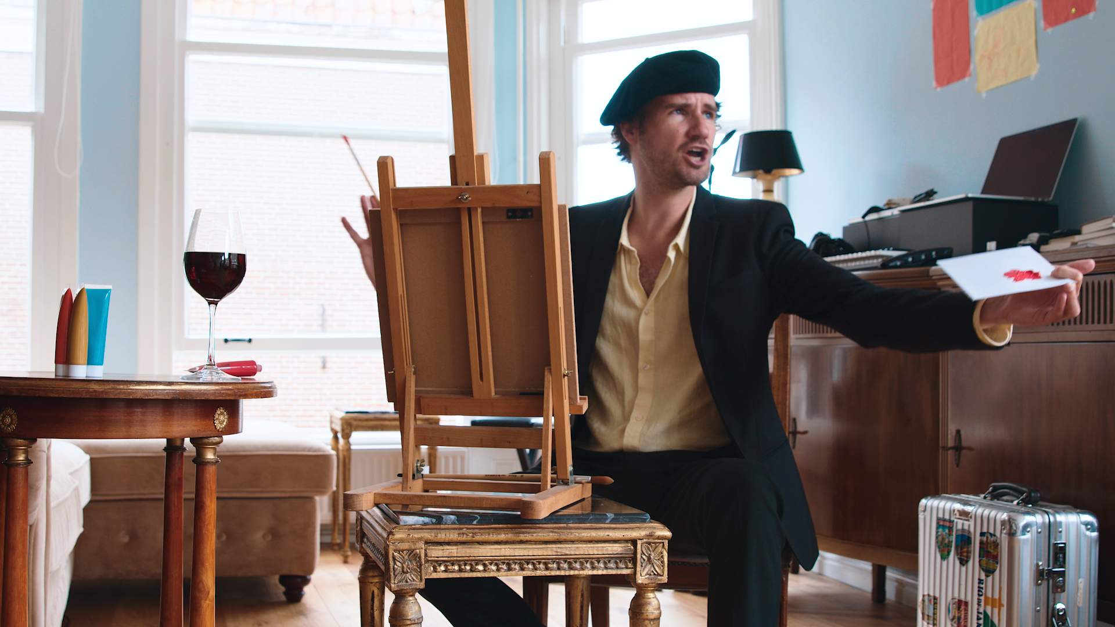
Doe mee!
Deelnemen is eenvoudig en gratis. Iedereen kan zich, via www.iktoon.nl, aanmelden voor het orkest. Op maandag 1 juni vindt het optreden om 20.00 uur plaats via Zoom, én livestream via Instagram en Facebook.

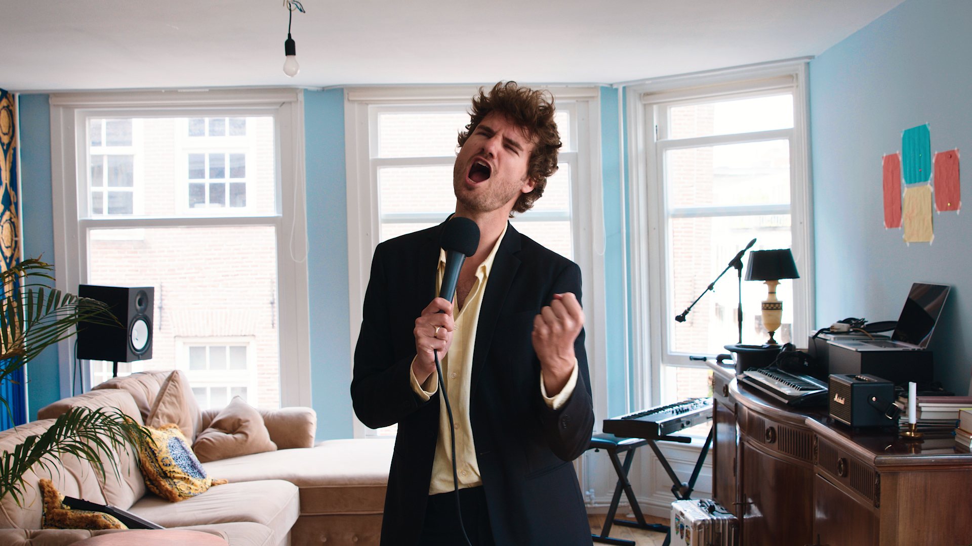
Online Dans- en Show Masterclasses
Geen écht live concert zonder generale repetitie. Daarom vinden op woensdag 20 mei en woensdag 27 mei om 20.00 uur gratis online Dans- en Show Masterclasses van Thijs Boontjes plaats via het platform Zoom. Leer het lied meespelen en meezingen, ontmoet honderden mede-orkestleden en amateurkunstenaars, doe inspiratie op en heb vooral veel lol samen. Bekijk hier de nieuwe videoclip van Thijs

Iktoon 2020
Ieder jaar tonen duizenden creatievelingen verspreid over ruim honderddertig gemeenten hun kunsten. Van beeldhouwen tot muziek maken en vloggen. De campagne ‘iktoon – kunst van iedereen’ heeft als doel de samenleving te enthousiasmeren voor actieve kunst- en cultuurbeoefening. En om hun kunsten te delen. Want kunst en cultuur dragen bij aan de geestelijke en fysieke gezondheid. Dit vijfde jaar is net wat anders dan normaal. Met beperkte toegang tot kunstencentra, buurthuizen, muziek- en dansscholen én het verbod op grote evenementen viert iktoon de creativiteit dit jaar grotendeels vanuit huis. Dat doen we met het Grootste Dans- en Showorkest van Nederland en de wedstrijd ‘Beste Amateurkunstenaars van Nederland’. Op www.iktoon.nl vind je meer informatie over deelname aan iktoon 2020.

Einde bericht

Over iktoon
De campagne ‘iktoon – kunst van iedereen’ wordt dit jaar voor de vijfde keer georganiseerd en heeft als doel het stimuleren van actieve cultuurparticipatie. Kunst en cultuur bieden plezier, verbinden en dragen bij aan de fysieke en geestelijke gezondheid. Daarom vindt iktoon dat het voor iedereen toegankelijk moet zijn. Tijdens de Maand van Amateurkunst (1 juni t/m 30 juni) wordt er door tienduizenden kunstenaars, creatievelingen, cultuurbeoefenaars en –makers verspreid over meer dan honderddertig gemeenten kunst getoond onder de vlag van iktoon. Iedereen kan meedoen. Iktoon is de campagne van het Programma Cultuurparticipatie en wordt ondersteund en ontwikkeld door LKCA, ministerie van Onderwijs, Cultuur en Wetenschap en Fonds voor Cultuurparticipatie. De uitvoering van de campagne is in samenwerking met partners, zoals gemeenten, provincies, culturele en maatschappelijke organisaties. Kijk voor meer informatie op www.iktoon.nl / www.facebook.com/iktoon / www.instagram.com/iktoon_kunstvaniedereen

Contact
Voor meer informatie, interviewaanvragen of beeldmateriaal kunt u contact opnemen met:

Iktoon
Karlijn Vriend
info@iktoon.nl
06 22218312
De Wolven
Marre de Visser
Marre@dewolven.com
06 149 66 176

